Informatie voor
patiënten/cliënten

Toe te passen in communicatiemiddelen van zorgaanbieders

Inhoudsopgave
Informatiebericht website/portaal 2
Voorbeeldtekst voor brief of e-mail van zorgaanbieder naar patiënt 3
Banners voor e-mailhandtekening 4
Afbeeldingen voor website, portaal, e-mail en LinkedIn 5
Animatievideo, link naar YouTube 6
Veel gestelde vragen 6

Informatiebericht website/portaal

TITEL: Onze praktijk gebruikt nu Mitz, voor het online vastleggen van toestemmingen

Vanaf datum maakt onze praktijk gebruik van Mitz. In Mitz kies jij zelf welke zorgaanbieders jij toestemming geeft om jouw medische gegevens beschikbaar te stellen. Jouw andere zorgaanbieders kunnen deze gegevens dan opvragen als zij deze nodig hebben voor jouw behandeling.

Waarom is toestemming geven belangrijk?
Zorgaanbieders zoals de apotheek of huisartsenpost, hebben soms jouw medische gegevens nodig van onze praktijk. Zij kunnen jou dan beter helpen. Wij mogen jouw gegevens alleen elektronisch uitwisselen met een andere zorgaanbieder als jij dat goedvindt. Dit heet toestemming.

Vanaf datum maken wij voor deze toestemming gebruik van Mitz. Heb jij ons al toestemming gegeven via bijvoorbeeld een formulier of Volgjezorg? Dan zetten wij deze toestemming in Mitz. Je kunt deze toestemming na datum zien, als je inlogt in MijnMitz.nl.

Hoe werkt Mitz?
Ga naar MijnMitz.nl Op deze website staat uitgelegd hoe Mitz werkt. Je kunt inloggen met DigiD en direct je keuzes maken voor al je zorgaanbieders. Deze worden veilig opgeslagen. Alleen jouw keuzes staan in Mitz, jouw medische gegevens niet. Je kunt jouw keuzes altijd aanpassen. Ze zijn direct geldig.

Heb je vragen over toestemming geven of Mitz?
Bel dan naar naar Mitz: 088-506 08 00. Bereikbaar op werkdagen van 9.00 tot 17.00 uur.

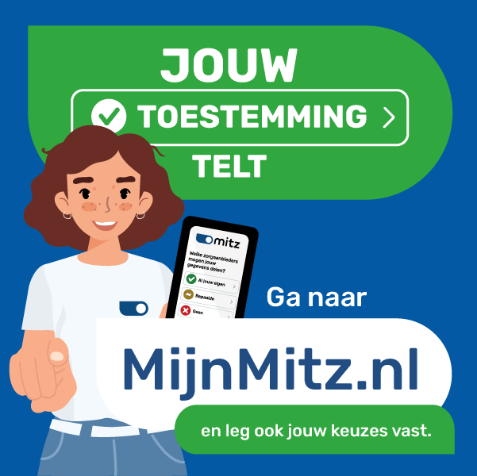

Voorbeeldtekst voor brief of e-mail van zorgaanbieder naar patiënt

Onderwerp: Jouw toestemming telt

Beste [heer/mevrouw naam contactpersoon bij zorgaanbieder],

Zorgaanbieders zoals de apotheek of huisartsenpost, hebben soms jouw medische gegevens nodig van onze praktijk. Zij kunnen jou dan beter helpen. Wij mogen jouw gegevens alleen elektronisch uitwisselen met een andere zorgaanbieder als jij dat goedvindt. Dit heet toestemming.

Vanaf datum maken wij voor deze toestemming gebruik van Mitz. In Mitz kies jij zelf welke zorgaanbieders jij toestemming geeft, zodat jouw gegevens opgevraagd kunnen worden. Je kunt jouw keuzes altijd aanpassen. Ze zijn direct geldig.

Heb jij ons al toestemming gegeven via bijvoorbeeld een formulier of Volgjezorg? Dan zetten wij deze toestemming in Mitz. Je kunt deze toestemming na datum zien, als je inlogt in MijnMitz.

Hoe werkt Mitz?
Ga naar MijnMitz.nl Op deze website staat uitgelegd hoe Mitz werkt. Je kunt inloggen met DigiD en direct je keuzes maken voor al je zorgaanbieders. Deze worden veilig opgeslagen. Alleen jouw keuzes staan in Mitz, jouw medische gegevens niet.

Heb je vragen?
Bel dan naar naar Mitz: 088-506 08 00. Bereikbaar op werkdagen van 9.00 tot 17.00 uur.

Hartelijke groet,

Afzender
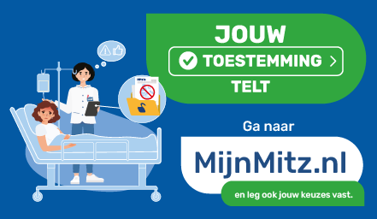

Banners voor e-mailhandtekening

Via een banner in de e-mailhandtekening is het mogelijk om te communiceren dat Mitz beschikbaar is. Neem een van onderstaande afbeeldingen op in de e-mailhandtekening en link deze naar https://mijnmitz.nl

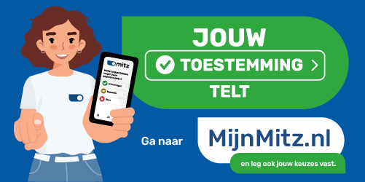
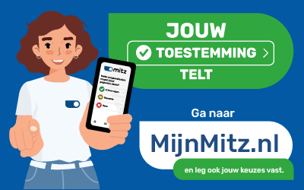
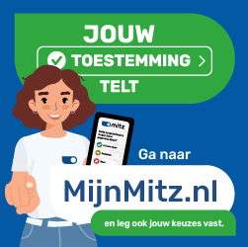

Afbeeldingen voor website, portaal, e-mail en LinkedIn

Er zijn verschillende soorten afbeeldingen beschikbaar die gepubliceerd kunnen worden bij berichtgeving over Mitz.

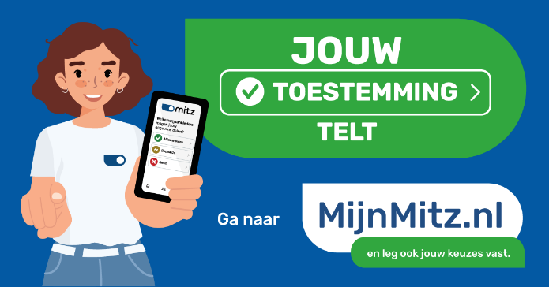
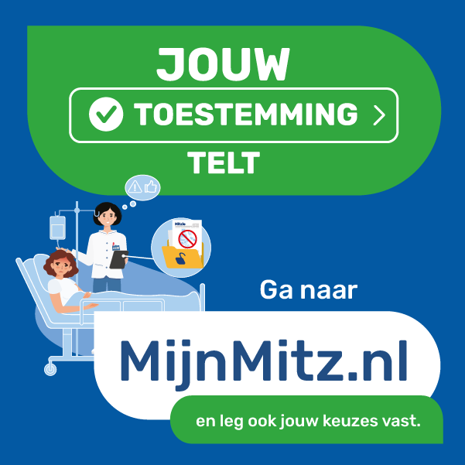

Animatievideo, link naar YouTube

Deze animatie legt uit waarom toestemming geven belangrijk is en hoe je dat kunt doen met Mitz.
https://www.youtube.com/watch?v=5O_BrMp6CNQ

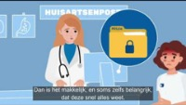

Veel gestelde vragen

Op MijnMitz.nl staat een pagina met veel gestelde vragen over Mitz. Dit is de link naar de meest actuele vragen en antwoorden.

https://www.mijnmitz.nl/veelgestelde-vragen

